**Создание модели ССП в ПО BSC Designer: интернет-маркетинг**

Сформулированные стратегические цели добавляем в программу

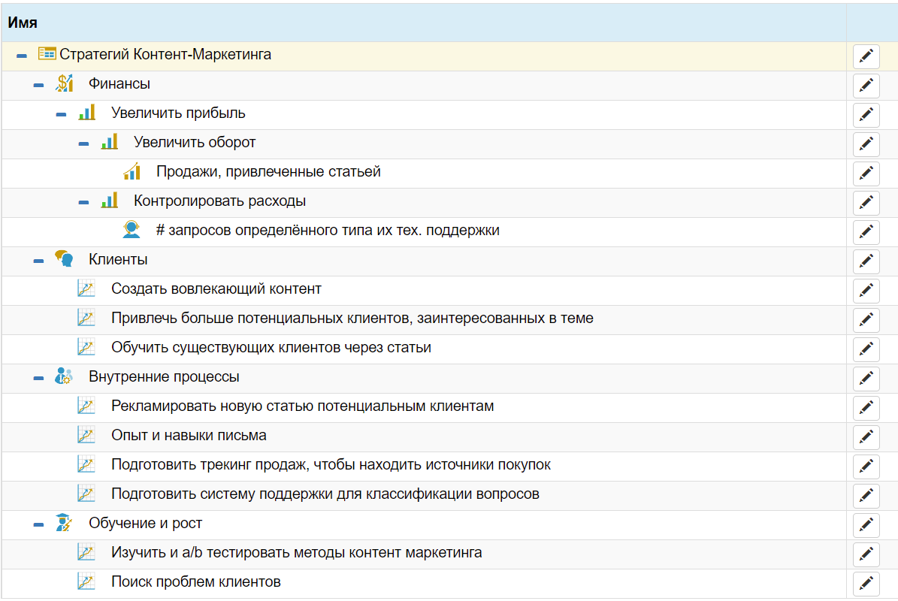

Определяем ключевые показатели эффективности

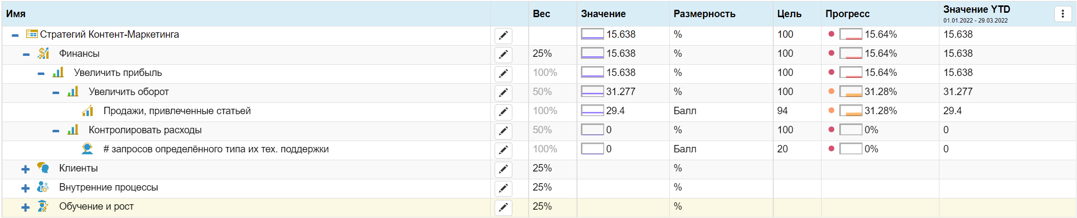

Построим стратегическую карту

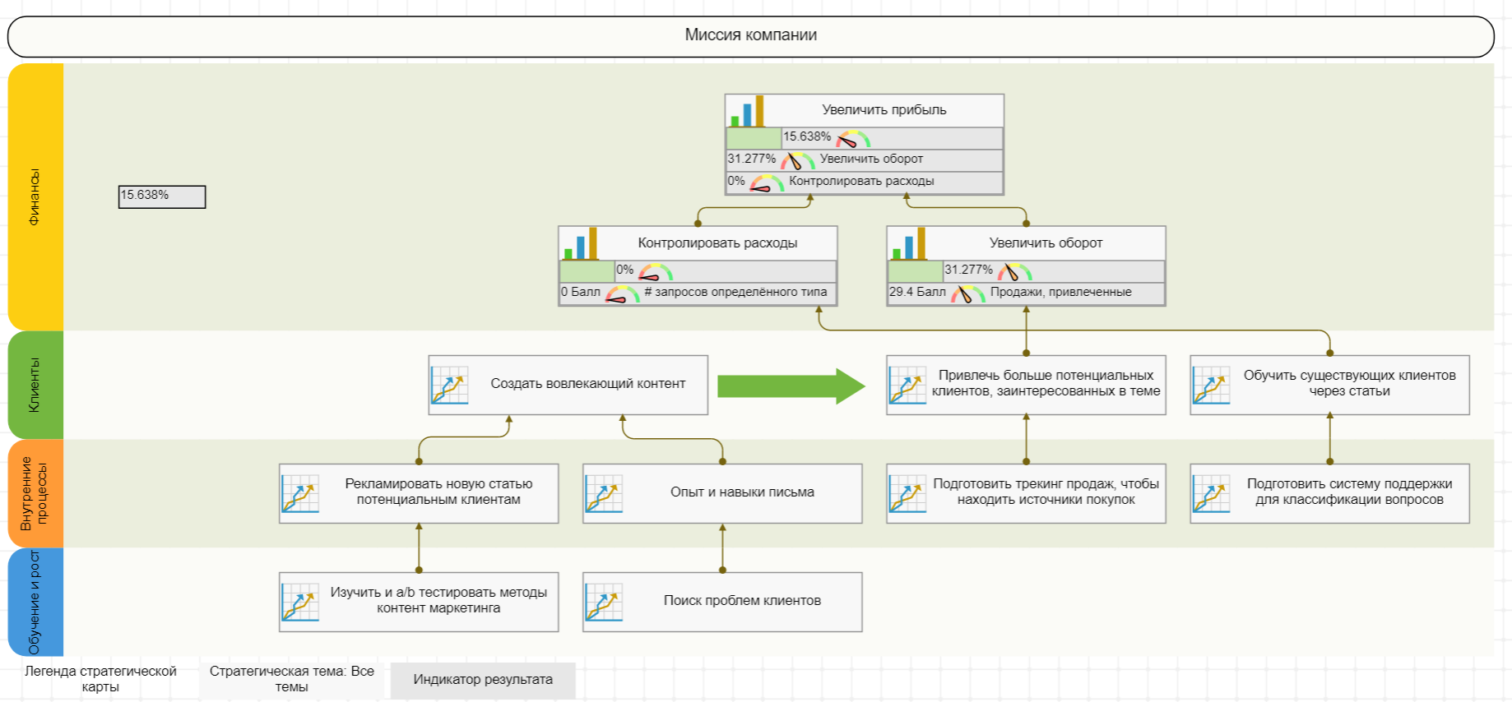

Прогресс реализации стратегии

